**КЛАССИФИКАЦИЯ НЕКОРОНАРОГЕННЫХ ЗАБОЛЕВАНИЙ СЕРДЦА: НАШ ВЗГЛЯД НА ПРОБЛЕМУ**

Благова О.В.1, Недоступ А.В. 1

1 Факультетская терапевтическая клиника им. В.Н.Виноградова ФГБОУ ВО Первый Московский государственный медицинский университет (ПМГМУ) им. И.М.Сеченова

**Информация об авторах:**

Благова Ольга Владимировна – д.м.н., профессор кафедры факультетской терапии №1 лечебного факультета ПМГМУ им. И.М.Сеченова, [blagovao@mail.ru](mailto:blagovao@mail.ru), т. 8(916)-834-91-69

Недоступ Александр Викторович - д.м.н., профессор кафедры факультетской терапии №1 лечебного факультета ПМГМУ им. И.М.Сеченова

**Список сокращений:**

АДПЖ – аритмогенная дисплазия правого желудочка

АНФ – антинуклеарный фактор

ГКМП – гипертрофическая кардиомиопатия

ДКМП – дилатационная кардиомиопатия

КМП - кардиомиопатия

ЛЖ – левый желудочек

НКЗМ – некорнарогенные заболевания миокарда

РКМП – рестриктивная кардиомиопатия

**РЕЗЮМЕ**

Проблема некоронарогенных заболеваний миокарда (НКЗМ) и, в частности, их классификации является одной из наиболее сложных в кардиологии и внутренней медицине. На сегодняшний день в России отсутствует единая официально утвержденная классификация, в научной и практической кардиологии используются элементы нескольких классификаций – американской (2006 г.), европейской (2008 г.) и последней модификации классификации Н.Р.Палеева и Ф.Н.Палеева (2008 г.). В статье проводится критическое сопоставление данных классификаций, анализ эволюции понятия «кардиомиопатия (КМП)», европейской и российской классификаций миокардитов и классификации 2014 г. MOGE(S); предлагаются принципы «идеальной» классификации на современном этапе и собственный ее синтетический вариант.

Основными аспектами предложенной классификации являются введение синдромного подхода (выделение ведущего клинического синдрома) как первого этапа нозологической диагностики при подозрении на НКЗМ; сохранение нозологического принципа с разделением НКЗМ на миокардиты, КМП и миокардиодистрофии; выделение сочетанных форм НКЗМ; параллельное использование этиологической (в т.ч. генетической) и структурно-функциональной классификации КМП; выделение структурно-функциональной формы КМП с преимущественным поражением правых отделов сердца; выделение (наряду с генетическими и идиопатическими) особых форм КМП, которые имеют смешанную природу; сочетаний неревматического миокардита с пери- и эндокардитом; степени достоверности миокардита (при невозможности выполнения биопсии миокарда) с учетом оригинальных критериев его диагностики; степени активности миокардита – как гистологической, так и иммунной; двух форм инфарктоподобного миокардита (наряду с ишемическим); паранеопластического миокардита и миокардита в рамках неклассифицируемых (латентных) системных иммунных заболеваний; внесение в классификацию подробной морфологической и вирусологической характеристики миокардита; разделение миокардиодистрофий по степени компенсации систолической функции; создание клинической классификации аритмогенной дисплазии правого желудочка и синдрома некомпактного миокарда (с учетом наличия или отсутствия миокардита).

**Ключевые слова:** некоронарогенные заболевания миокарда, классификация, миокардиты, кардиомиопатии, миокардиодистрофии

Любая клиническая классификация отражает уровень понимания проблемы и в сжатой форме содержит наиболее важные сведения о сущности болезни. Заболевания собственно миокарда, не связанные с поражением коронарных артерий (отсюда наиболее употребительный групповой термин – некоронарогенные заболевания миокарда, НКЗМ), а также с врожденными и приобретенными пороками сердца и другими состояниями, которые приводят к вторичной перегрузке миокарда (например, артериальной или легочной гипертонией), являются самой многочисленной, разнородной и недостаточно изученной группой болезней сердца, классификация которой особенно сложна. Вероятно, ни в одном разделе кардиологии классификации за последние полвека не менялись столь радикально. Включая в себя все новые сведения об этиологии и патогенезе различных НКЗМ, эти классификации одновременно приобретают и новые недостатки, главными среди которых являются, на наш взгляд, утрата нозологического принципа, клиничности и практичности.

Термин ***«кардиомиопатии (КМП)»*** был предложен W.Brigden в 1957 для обозначения заболеваний миокарда неизвестной природы (не связанных с воспалением, ИБС, гипертонией и др.), характеризующихся кардиомегалией, изменениями на ЭКГ, прогрессирующим течением с развитием сердечной недостаточности и неблагоприятным прогнозом [1]. Введение этого понятия завершило формирование базовых представлений о трех основных механизмах первичного поражения миокарда – воспалении, дистрофии и генетической неполноценности структурных белков и других компонентов кардиомиоцитов. В соответствии с этими механизмами отечественные авторы (Н.Р.Палеев и соавт.) создали наиболее ясную и не утратившую свой актуальности классификацию НЗМ: 1. Миокардиты. 2. Миокардиодистрофии. 3. Кардиомиопатии: дилатационная, гипертрофическая, рестриктивная.

***Миокардит*** является самым устоявшимся понятием из этой триады. Если первые его описания касались больных ревматизмом, то в дальнейшем этим термином (предложен в 1837 г. I.F.Sobernheim) стали обозначать самые разные поражения миокарда, включая инфаркт, хотя связь миокардита с инфекцией была установлена достаточно рано. Как отмечает Н.Р.Палеев, «диагноз «хронический миокардит» был популярнейшим диагнозом второй половины XIX и первой четверти XX веков», фактически став синонимом неклапанных болезней сердца» [2]. ВОЗ понимает под миокардитом воспалительное заболевание миокарда, которое сопровождается нарушением функций сердца и «диагностируется на основании установленных гистологических, иммунологических и иммуногистохимических критериев» (1995 г., [3]). Этого же определения придерживаются авторы первых европейских рекомендаций 2013 г. [4].

Для выделения невоспалительных поражений сердечной мышцы в 1928 г. Riseman предложил термин «миокардоз», а в 1935 г. Г.Ф.Ланг обозначил эту группу заболеваний термином ***«дистрофия миокарда»***, который так и не получил международного признания, о чем остается только сожалеть. Четкая патогенетическая и морфологическая сущность понятия (нарушения метаболизма миокарда без признаков воспаления – Г.Ф.Ланг относил к ним мутное :набухание, белковое перерождение, жировую, липоидную дегенерацию или инфильтрацию, амилоидное, восковидное перерождение и т. п.) и вторичная природа, т.е. связь с многочисленными, достаточно хорошо известными этиологическими факторами, отличают эту группу НКЗМ как от миокардита, так и от КМП в их классическом понимании.

Именно эту многочисленную группу болезней миокарда за рубежом стали обозначать патогенетически неоправданными и внутренне противоречивыми понятиями «специфические» или «вторичные» КМП. Дополнительную путаницу внесло предложение американцев (классификация 2006 г., [5]) понимать под вторичными КМП поражения сердца в рамках системных болезней, что, кстати, не ново (в том же смысле говорил о вторичных КМП Е.М.Тареев). По сути, сегодня любое поражение миокарда известной или неизвестной этиологии именуют кардиомиопатией (ишемическая, диабетическая, тиреотоксическая, алкогольная, клапанная, предсердная, рубцовая и т.п.), что приводит к полной утрате смысла этого понятия, которое можно было бы расшифровать как «что-то с миокардом» или шире – «что-то с сердцем».

В табл. 1 мы суммировали эволюцию представлений о заболеваниях миокарда («кардиомиопатиях» как в строгом, так и в самом широком смысле слова) за последние 50 лет. Из безусловно позитивных моментов следует отметить расшифровку все более широкого спектра этиологических факторов болезней миокарда (в т. ч. генетической природы истинных КМП), выделение в 1980 г. основных структурно-функциональных типов КМП (дилатационная, гипертрофическая, рестриктивная), включение в группу КМП генетических болезней с нарушением преимущественно электрических функций миокарда (2006), из отрицательных – отнесение к КМП не только миокардиодистрофий известной этиологии, но и миокардитов. Термин «воспалительная КМП» был введен для обозначения миокардита в сочетании с дисфункцией миокарда [9]. Такой диагноз точно указывает на природу, но не стадию процесса (включает случаи постмиокардитического склероза) и, соответственно, сам по себе не является основанием для назначения базисной терапии.

**Таблица 1.** Эволюция классификаций кардиомиопатий.

|  |  |  |  |  |  |
| --- | --- | --- | --- | --- | --- |
| год, автор классификации | J.F.Goodwin, 1964, [6]. | ВОЗ, 1980, [7] | ВОЗ, 1995, [3] | AHA, 2006, [5] | ESC, 2008, [8] |
| определение кардиомиопатии | острое, подострое или хроническое расстройство сердечной мышцы неизвестной/неясной этиологии, с частым вовлечением эндо/перикарда, не атеросклеротичес-кого происхождения | заболевания миокарда неизвестной этиологии | все заболевания миокарда, ассоциированные с его дисфункцией | гетерогенная группа заболеваний различной этиологии, сопровождаю-щихся механической и/или электрической дисфункцией миокарда | заболевания миокарда, которые сопровождаются нарушением его структуры и функции при отсутствии коронарной патологии, гипертонии, пороков сердца |
| основной принцип разделения | структурно-функциональный | структурно-функциональный | неизвестной/ известной (специфические) этиологии | первичные/ вторичные | семейные/ несемейные; структурно-функциональный |
| основные виды кардиомиопатий | застойная, ГКМП, констриктивная, облитерирующая | ДКМП, ГКМП, РКМП, неклассифици-руемые | ДКМП, ГКМП, РКМП, АДПЖ, неклассифици-руемые, специфические | первичные (генетические, смешанные, приобретенные) и вторичные | ДКМП, ГКМП, РКМП, АДПЖ, некомпактный миокард, неклас-сифицируемые |
| характеристика заболеваний миокарда известной этиологии | не рассматриваются | рассматриваются как специфические заболевания миокарда, но не кардиомиопатии | рассматриваются как специфические кардиомиопатии | разбросаны по разным группам кардиомиопатий | рассматриваются как несемейные формы кардиомиопатий |
| дисфункции миокарда при ИБС, гипертонии, клапанных пороках сердца | критерий исключения диагноза кардиомиопатии | не рассматриваются | относятся к кардиомиопатиям при несоответствии дисфункции миокарда тяжести основного заболевания | критерий исключения диагноза кардиомиопатии | критерий исключения диагноза кардиомиопатии |
| место миокардита | не рассматривается | отнесен к специфическим заболеваниям миокарда | в качестве воспалительной кардиомиопатии отнесен к специфическим кардиомиопатиям | разбросан по разным группам кардиомиопатий (первичные приобретенные, вторичные) | отнесен к несемейной форме ДКМП |
| новые формы кардиомиопатий | - | неклассифици-руемые | АДПЖ, некомпактный миокард | каналопатии,  тахи-индуцированная,  такотсубо,  у детей матерей, больных диабетом | ожирение  дети от матерей с сахарным диабетом  спортивное сердце, такотсубо |

Очень спорным является вопрос о выделении ишемической, клапанной, гипертонической КМП, которое было «узаконено» классификацией ВОЗ 1995 г., но затем вновь подвергнуто сомнениям. Определенный смысл в этом есть: далеко не у всех пациентов с коронарным атеросклерозом, инфарктом, гипертонией развивается дилатация полостей; она может указывать на генетическую «поломку» у таких больных (к примеру, при гипертонии – особый генотип белков ренин-ангиотензиновой системы, [10]). Но на практике это привело к тому, что кардиомиопатией стали называть любое тяжелое поражение сердца у больных с ИБС, гипертонией или пороками, не задумываясь о других причинах дисфункции миокарда.

Если сегодня задать широкой аудитории российских терапевтов и кардиологов вопрос о том, какая классификация НКЗМ является действующей в России, однозначный ответ вряд ли будет получен. Многие ученые и врачи приняли по умолчанию классификацию американкой коллегии кардиологов 2006 г. [5], которая, на наш взгляд, является одной из самых противоречивых и неудачных. Лишь некоторые примеры: две генетические лизосомальные болезни (Данона и Фабри) разнесены по разным группам на основании того, что при болезни Фабри поражаются другие органы и системы; ДКМП выделена как смешанная (генетическая и негенетическая) первичная КМП, миокардиты (воспалительная КМП) отнесены к группе приобретенных первичных КМП, а саркоидоз и миокардит при диффузных болезнях соединительной ткани – к вторичным КМП; все формы РКМП за исключением идиопатической отнесены к вторичным КМП, хотя многие из них могут протекать с преимущественным или изолированным поражением сердца (например, транстиретиновый амилоидоз). Неудобство классификации подтверждает тот факт, что и в научных публикациях и тем более в клинической практике в течение последующих 10 лет она использовалась очень нечасто.

Уже в 2008 г. европейские эксперты не только выступили с обоснованной критикой американской классификации, но и предложили свою, несомненно, более логичную и простую [8] - она сохранила морфофункциональные варианты КМП, выделив среди них семейные и несемейные, включила неклассифицируемые формы КМП (некомпактный миокард, такотсубо) и аритмогенную КМП правого желудочка. Вместе с тем, к несемейным (это почти идентично у авторов негенетическим, приобретенным) вариантам ДКМП отнесены все формы миокардита, что является общим слабым местом всех современных классификаций НКЗМ, в которых неизбежно размываются нозологические грани, и миокардит уходит на второстепенные роли.

Попытка радикально преодолеть эти трудности сделана авторами последней глобальной европейской классификации КМП (2014 г.), получившей название MOGE(S) по аббревиатуре основных компонентов (морфофункциональный фенотип; органы и системы, вовлеченные в процесс; генетическая природа; этиология; стадия) и призванной дать исчерпывающий портрет больного с НКЗМ [11]. В идеале он должен представлять из себя громоздкий и трудно воспринимаемый многоуровневый буквенный код, намного превышающий по сложности традиционную классификацию опухолей TNM. На практике это часто недостижимо: 3-я рубрика (генетический паттерн) касается исключительно истинных, генетически детерминированных КМП, в 4-й рубрике (этиология) нашли свое место как отдельные (далеко не все) формы первичных КМП, так и миокардит, который вновь рассматривается авторами лишь как одна из форм КМП и теряется в обилии генетических форм.

Глядя на эту классификацию, очень трудно выделить главное и представить себе, каков же действительно спектр основных НКЗМ в зависимости от их этиологии, патоморфологии и, в конечном итоге, нозологической природы. Так же трудно обычному врачу «перевести» данную аббревиатуру в привычный нозологический диагноз, который, безусловно, должен предшествовать шифру. Рассчитывать, что врач каждый раз будет проделывать такую работу, не приходится. Научное сообщество пока также с осторожностью относится к классификации MOGE(S), критикуя ее неприменимость ко многим ситуациям. Напрашиваются аналогии с классификацией аритмий и антиаритмических препаратов «сицилианский гамбит» (1991 г.): при всей научной стройности и красоте принципа, положенного в ее основу, сегодня ее редко кто вспоминает – для практической работы она оказалась мало пригодна из-за своей непривычной для большинства специалистов сложности.

У классификации MOGE(S) безусловно есть будущее, ее главным достоинством нам представляются полнота описания всех возможных проявлений НКЗМ у конкретного больного, возможность отражения в диагнозе смешанных форм, которая до сих не предусматривалась ни одной классификацией. Уже получены данные о неблагоприятном прогностическом значении наличия у одного пациента множественных атрибутов MOGE(S) [12]. Остается пожелать, чтобы классификация MOGE(S) стала практическим и научным приложением к более простой и фундаментальной классификации, построенной по нозологическому принципу.

Одним из наиболее удачных вариантов такой классификации нам кажется модифицированная классификация Н.Р.Палеева и Ф.Н.Палеева 2009 г. [13]. За более чем 30 лет с момента публикации первых вариантов классификация доказала свою жизнеспособность и имеет ряд неоспоримых преимуществ. В основе ее по-прежнему лежит разделение всех поражений миокарда на миокардиты (воспалительные), КМП (генетические или неизвестной природы) и миокардиодистрофии (невоспалительные поражения известной этиологии), что представляется нам глубоко оправданным со всех точек зрения (патоморфологической, нозологической, клинической, практической). Вместе с тем, остаются спорными некоторые конкретные рубрики, ряд разделов (в отношении как КМП, так и миокардитов) нуждается в существенных дополнениях. Не оправдано, на наш взгляд, верное по сути отнесение к миокардиодистрофиям поражений миокарда «при всех известных сердечно-сосудистых заболеваниях»: такой вариант не найдет своего места в клиническом диагнозе.

Таким образом, идеальной классификации НЗМ по-прежнему не существует, и вряд ли она может быть создана – по мере накопления фундаментальных и прикладных знаний эта задача становится все более сложной. Тем не менее, мы считаем возможным сформулировать наши представления об основных принципах такой классификации:

1. Сохранение нозологического принципа, основанного на фундаментальных представлениях о природе болезни.
2. Сохранение структурно-функционального принципа.
3. Сохранение клиничности.
4. Принцип этапности постановки диагноза.
5. Учет данных прижизненной морфологической диагностики.
6. Учет данных индивидуальной генетической диагностики.
7. Удобство практического применения.
8. Возможность модификации с учетом новых данных.

Далее мы перейдем к изложению ***собственной классификации НКЗМ***, которая не отвергает предыдущих, во многом их суммирует, по возможности следует перечисленным принципам и содержит ряд дополнений, с нашей точки зрения весьма принципиальных.

Прежде всего, довольно легко разрешается основное противоречие (нозология внутри нозологии – миокардит как причина КМП и пр.): вводится классификация НКЗМ по основным клиническим синдромам (рис. 1), которая должна использоваться на первом этапе нозологической диагностики у пациентов с подозрением на НКЗМ. На собственном опыте мы можем утверждать, что синдромный подход является наиболее удобным в клинической практике, поскольку базируется на объективных закономерностях:

* большинство НКЗМ по своим клиническим проявлениям очень во многом похожи друг на друга, имеют сходный круг симптомов, морфофункциональные изменения и исходы;
* характер клинических проявлений и течения наиболее частого и известного из НКЗМ – миокардита – существенно отличается от классического описания: сегодня это прежде всего длительное хроническое заболевание, которое часто возникает без острого начала, протекает латентно, маскируется под различные заболевания сердца и имеет совершенно разные исходы;
* НКЗМ гораздо чаще сочетаются друг с другом, чем это было принято считать до сих пор (прежде всего, миокардит и генетически детерминированные поражения миокарда), что приводит к еще большей унификации их проявлений.

Наши данные говорят о том, что в основе так называемых идиопатических аритмий в абсолютном большинстве случаев лежат миокардит, первичные (генетически детерминированные?) КМП и их сочетания [14], что позволяет, с учетом многочисленности подобных больных, рассматривать изолированный аритмический синдром как одно из ведущих проявлений НКЗМ (рис. 1, стрелка 1). Сходные данные получены и в отношении синдрома ДКМП [15]; этот термин был введен нами в 2011 г. [16] и прижился, несмотря на некоторую его условность; в частности, без всяких оговорок он использован в недавнем руководящем документе рабочей группы Европейского общества кардиологов по болезням миокарда и перикарда [17]. Вероятно, точнее было бы говорить о синдроме дилатации камер сердца со снижением сократимости, однако на практике таким больным без дополнительных обследований ставится окончательный нозологический диагноз «ДКМП». Диагноз «синдром ДКМП» призван подчеркнуть необходимость дальнейшего нозологического поиска.

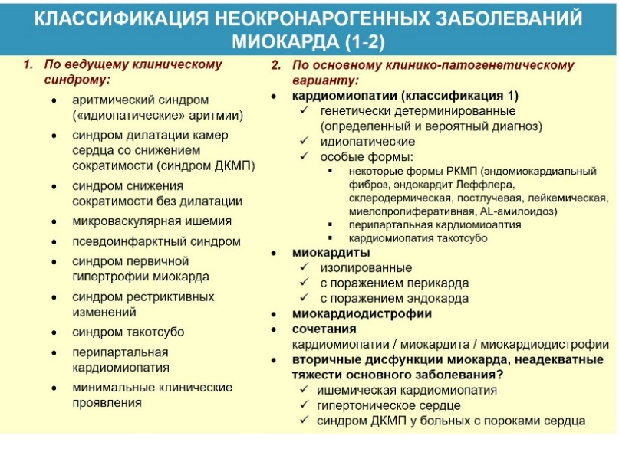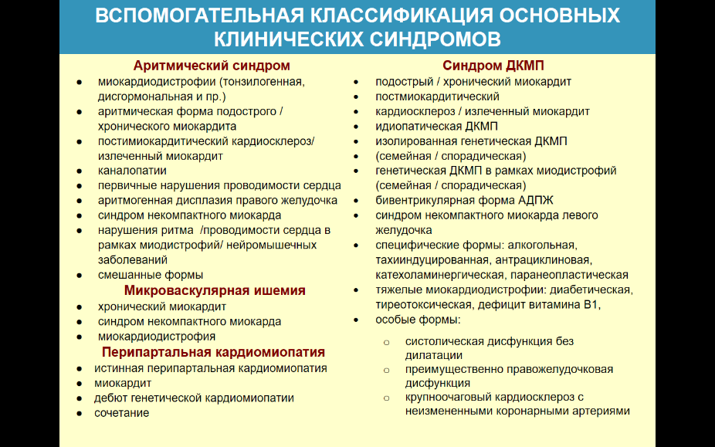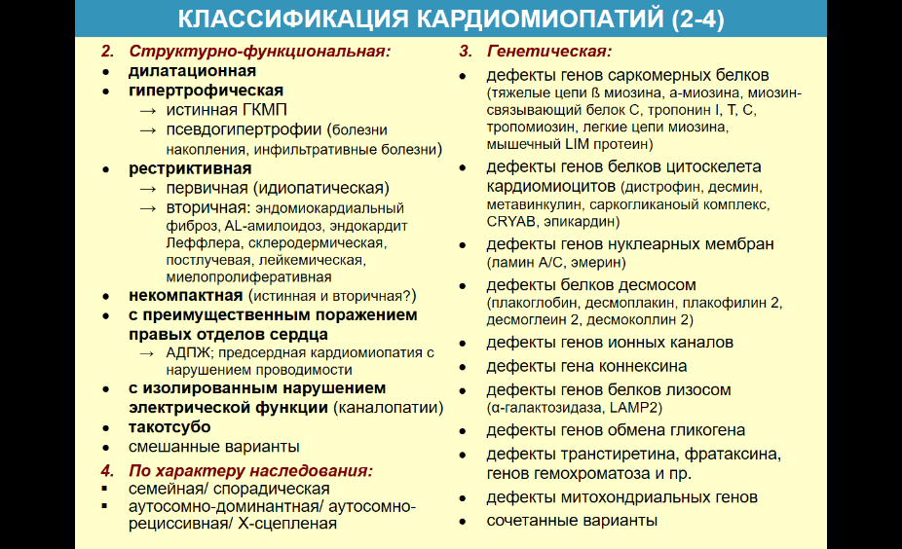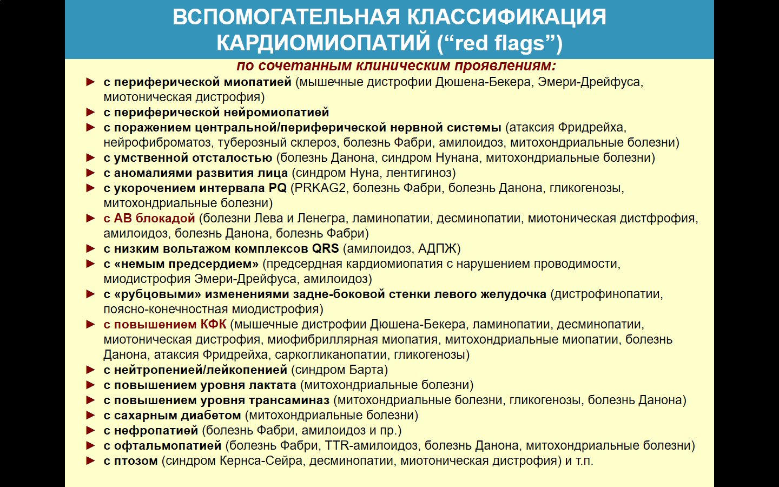

**1**

**2**

**3**

**Рисунок 1.** Классификация некоронарогенных заболеваний миокарда и кардиомиопатий.

Европейские эксперты вводят также понятие о недилатационной гипокинетической КМП [17] – по сути, синдроме снижения сократимости без дилатации, который может являться не только ранним проявлением генетически детерминированной ДКМП (на чем делают акцент авторы), но в первую очередь заставляет думать о развитии у пациента миокардита, при котором дилатация может длительное время отставать от падения систолической функции ЛЖ. Данный синдром мы предлагаем относить к особым формам синдрома ДКМП с учетом их тесной взаимосвязи и этиологической общности.

Выделения в особые формы заслуживают также, на наш взгляд, преимущественно правожелудочковая дисфункция (одна из редких и наиболее загадочных форм синдрома ДКМП) и крупноочаговый кардиосклероз с неизмененными коронарными артериями. Преимущественное поражение правого желудочка в отсутствие ТЭЛА и иной хронической легочной гипертензии, пороков со сбросом справа налево и инфаркта правого желудочка требует в первую очередь исключения АДПЖ, однако изредка может быть проявлением миокардита [18]; раннее развитие правожелудочковой недостаточности мы отмечали также при ДКМП в рамках системных миодистрофий; имеются упоминания о «правожелудочковой ДКМП» [19], генетическая природа которой во многих случаях остается неясной. Вместе с тем, наряду с АДПЖ нам известно еще одна специфическая правосторонняя КМП – предсердная КМП с нарушением проводимости, обусловленная сочетанием патогенных мутаций в генах коннексина и SCN5A [20]: заболевание начинается с поражения предсердия и приводит к формированию трикуспидальной недостаточности с застоем по большому кругу.

Столь же сложно определение природы крупноочагового кардиосклероза в отсутствие коронарного атеросклероза и доказанного тромбоза коронарных артерий, который диагностируется у пациентов с синдромом ДКМП – в его основе могут лежать как нераспознанный истинный инфаркт (вследствие тромбоза, эмболии), так и некоронарогенный некроз миокарда (при тяжелом, нередко вирусном миокардите, некоторых формах КМП). Микроваскулярная ишемия, безусловно, может являться ведущим и самостоятельным проявлением НКЗМ и становиться главным поводом для обращения к врачу. Наряду с микроваскулитом в рамках миокардита, выраженные ишемические проявления свойственны синдрому некомпактного миокарда. Многие варианты миокардиодистрофий (диабетическая) также приводят к нарушениям микроциркуляции, которые могут лидировать в клинической картине, не говоря уже о ГКМП (при которой на первый план выходит сама гипертрофия).

Синдром первичной гипертрофии миокарда диагностируется при исключении причин вторичной гипертрофии (иногда оба механизма могут присутствовать одновременно) и предполагает проведение дифференциального диагноза между собственного ГКМП и другими генетическими заболеваниями, приводящими к псевдогипертрофии. Синдром рестриктивных изменений требует исключения совершенно определенного круга своеобразных причин – от воспалительных (саркоидоз) до генетических (наследственный амилоидоз), без которого невозможна постановка диагноза идиопатической РКМП.

Безусловно синдромными понятиями являются на сегодня два особых варианта поражения миокарда – синдром такотсубо и перипартальная КМП. Непрерывно растущее количество публикаций свидетельствует о том, что синдром такотсубо может быть ассоциирован с каналопатиями (катехоламинергической полиморфной тахикардией, синдромом удлиненного интервала QT), развиваться в результате присоединения миокардита, на фоне коронарного атеросклероза и пр. [21-24]. Создание его развернутой классификации – дело недалекого будущего. В основе перипартальной КМП, в свою очередь, могут лежать специфические механизмы (цепь биохимических реакций под действием пролактина), миокардит, декомпенсация генетически детерминированной КМП и сочетание этих причин.

Постановка синдромного диагноза НКЗМ очерчивает перед врачом круг дальнейшего поиска и одновременно указывает на необходимость этого поиска. Вместе с тем, конечной целью диагностического поиска при любом из перечисленных синдромов должна статья постановка нозологического диагноза. Нозологическая классификация НЗМ должна, на наш взгляд, по-прежнему включать миокардиодистрофии (не «специфические КМП»), миокардиты (не «воспалительную КМП») и КМП, которые подразумевают либо неустановленную, скорее всего, генетическую причину (идиопатические формы) либо собственно генетическую (установленную), рис. 1, **классификация КМП**. В ряде случаев, при невозможности выявить патогенную мутацию, вероятный диагноз генетической КМП, тем не менее, может быть установлен при наличии семейной формы, других безусловных критериев (например, АДПЖ).

В этом смысле не совсем являются КМП те заболевания, которые отнесены к особым формам: некоторые варианты РКМП (эндомиокардиальный фиброз, эндокардит Леффлера, склеродермическая, постлучевая, лейкемическая, миелопролиферативная КМП, AL-амилоидоз), поскольку их причины известны и они не относятся к разряду генетических, а также уже названные выше особые синдромы – такотсубо и перипартальная КМП. Тем не менее, по своим ярко выраженным структурно-функциональным проявлениям и тяжести течения они наиболее близки именно к «классическим» КМП. Нам кажется, что с некоторыми оговорками эти заболевания должны остаться в данном разделе нозологической классификации.

В классификации, безусловно, должна быть отражена возможность неизолированного воспалительного поражения миокарда – миокардит может протекать и с поражением перикарда, и с поражением эндокарда (причем в последнем случае, как и в первом, совершенно не обязательно ревматический). Наконец, принципиально важным нам кажется внесение в нозологическую классификацию смешанных форм НЗМ – отнюдь нередких сочетаний генетических форм, миокардита и дистрофий, о возможности которых всегда следует помнить.

Для нас остается не вполне решенным вопрос о необходимости отражения в классификации тех форм поражения миокарда, которые в строгом смысле вряд ли относятся к КМП, но, учитывая их относительную редкость и невозможность исключить генетическую предрасположенность к подобной реакции на стандартные патогенетические факторы, можно было бы добавить к основным формам НЗМ *вторичные дисфункции миокарда, неадекватные тяжести основного заболевания*: ишемическую КМП (без инфаркта в анамнезе, в первоначальном ее понимании), гипертоническое сердце и синдром ДКМП у больных с пороками сердца. Последнее весьма актуально для некоторых врожденных пороков, для синдромов дисплазии митрального клапана с минимальной регургитацией – степень декомпенсации бывает необъяснима в рамках порока и свидетельствует о возможности первичной неполноценности миокарда у таких больных.

Довольно сложна в этом смысле ситуация с «ишемической КМП». В наиболее общем смысле под ней понимают синдром ДКМП у пациентов с ИБС. При этом чаще всего причиной дилатации ЛЖ и падения его сократимости является инфаркт миокарда с последующим постинфарктным ремоделированием. Однако изначально понятие подразумевало развитие не вполне объяснимой дилатации сердца у небольшой части пациентов с многососудистым коронарным атеросклерозом, но без инфаркта в анамнезе. Такая необычная для стабильной ИБС, чрезмерная реакция миокарда на хроническую ишемию позволяла думать о генетической неполноценности миокарда и до некоторой степени отвечала строгим представлениям о КМП (ишемическая КМП входила в классификацию КМП 1995 г.). Однако причины развития КМП у небольшой части пациентов с атеросклерозом до сих пор не известны.

Наименее оправдана постановка диагноза ишемической КМП просто по факту выявления многососудистого атеросклероза: в этих случаях всегда требуется поиск дополнительных причин дилатации сердца. Исключение коронарного атеросклероза до сих пор считается обязательным критерием диагноза ДКМП, однако на самом деле необходимо в каждом случае оценивать соответствие степени атеросклероза, ишемии и ее последствий (объема инфаркта) и степени ремоделирования ЛЖ. Кроме того, наличие артериальной гипертонии, врожденных и клапанных пороков, любых других заболеваний сердца, включая и генетически детерминированные КМП, ни в коей мере не исключает присоединения потенциально курабельного миокардита, который может служить ведущей или одной из нескольких причин синдрома ДКМП.

Следующим этапом диагностики собственно КМП, при отсутствии данных за миокардит и миокардиодистрофии, (рис. 1, стрелка 2) является уточнение структурно-функционального типа КМП. По сути, с этого начиналась нозологическая диагностика (синдромный диагноз НКЗМ), однако на данном этапе речь идет о собственно КМП, диагноз которых приобретает нозологическую определенность и дает основания для дальнейшей, теперь уже генетической диагностики. Структурно-функциональная классификация КМП является самой устоявшейся, доказала свое удобство и, несомненно, будет продолжать использоваться. В нее мы внесли четкое разделение ГКМП на истинную гипертрофическую и псевдогипертрофии, РКМП на первичную (идиопатическую) и вторичные формы, сохранили как особые формы со своеобразной морфологией (и визуальными критериями) некомпактный миокард и КМП по типу такотсубо.

Целесообразным нам кажется говорить не только об АДПЖ, но шире – о КМП с преимущественным поражением правых отделов сердца, а также относить к особому структурно-функциональному виду КМП каналопатии. И, конечно, в классификацию должны быть внесены смешанные формы: при РКМП может определяться умеренная гипертрофия, при ГКМП или АДПЖ – декомпенсация с развитием синдрома ДКМП, при ДКМП – выраженные признаки рестрикции, при любой из этих форм – некомпактный миокард и т.п.

Уже в 2004 г. итальянскими авторами была предложена классификация КМП, основанная на их молекулярно-генетических механизмах [25]. На сегодня очевидно, что одно и то же заболевание (один структурно-функциональный тип КМП) может быть вызвано мутациями в целом ряде генов; с другой стороны, мутации в одних и тех же генах могут иметь совершенно разные фенотипические проявления. К примеру, различные мутации в гене альфа-субъединицы натриевых каналов SCN5A могут проявляться развитием нарушений проводимости сердца, синдрома удлиненного интервала QT, синдрома Бругада, некоторых форм АДПЖ и пр. Мутации саркомерных белков дают фенотип гипертрофической, рестриктивной КМП, некомпактного миокарда и пр. Более того, один тип КМП может со временем трансформироваться в другой (например, ГКМП при длительном течении может приводить к дилатации камер сердца с падением их сократимости; при АДПЖ и нейромышечных заболеваниях возможна эволюция от изолированных нарушений ритма и проводимости к тяжелой ДКМП). В этой ситуации при постановке нозологического диагноза не обойтись без генетической классификации.

Генетическая классификация КМП (рис 1) должна прочно войти в клиническую практику, но использоваться параллельно со структурно-функциональной. Кроме того, во многих случаях первичных (истинных) КМП выявить патогенную мутацию не удается. На сегодня мы не видим смысла еще больше детализировать генетическую классификацию, внося в нее указания на характер мутации, ее возможную патогенность и пр. Безусловно полезным в клинике кажется лишь разделение КМП по характеру наследования – семейные и спорадические, а также аутосомно-доминантные, аутосомно-рециссивные и Х-сцепленные (следует также указать возможность *митохондриального наследования*).

Последняя классификация КМП, которую мы назвали вспомогательной (рис. 1, стрелка 3), была предложена авторами классификации MOGE(S) и ранее неоднократно приводилась под названием «красных флагов», которые помогают определить круг возможных генетических причин КМП на основании анализа характерных сопутствующих проявлений (как сердечных, так и внекардиальных). Она действительно весьма ценна, хотя и носит чисто прикладной характер, клинична и не раз помогала нам пойти по верному пути. Отметим, что наиболее часто мы сталкивались с сопутствующими нарушениями АВ проводимости, миопатиями (либо изолированным повышением уровня КФК) и низким вольтажом комплексов QRS.

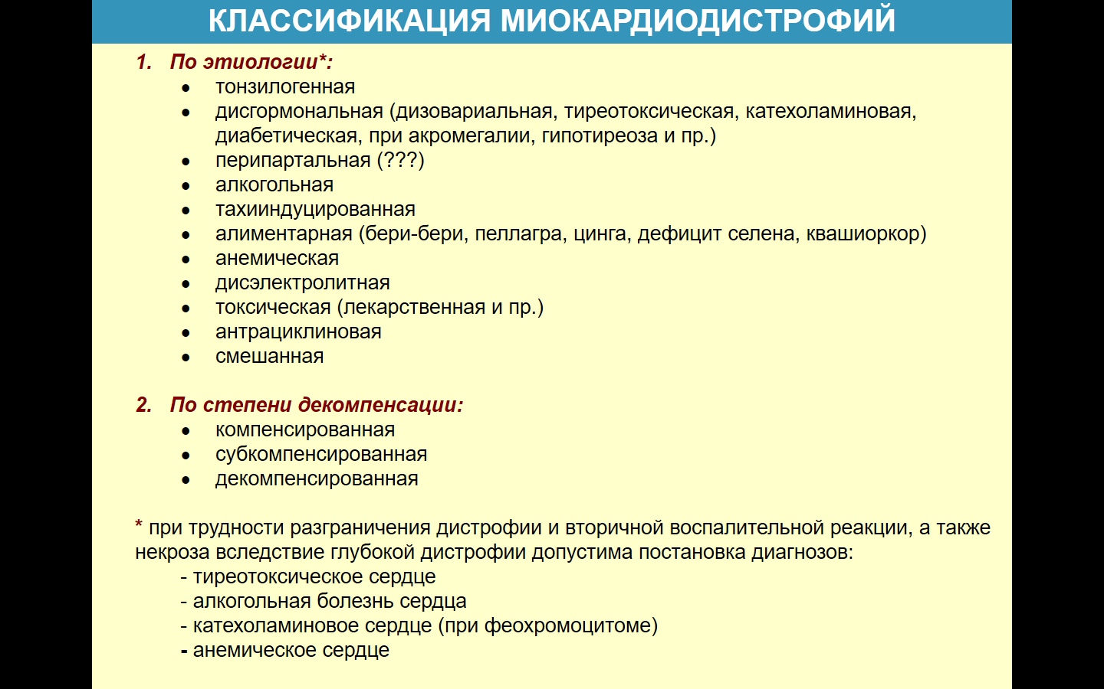

**Рисунок 2.** Классификация миокардиодистрофий.

Классификация **миокардиодистрофий** весьма проста – она включает список всех основных этиологических факторов, который, вероятно, может быть дополнен (рис. 2). С тремя вопросами мы внесли в этот список перипартальную КМП: в качестве миокардиодистрофии может рассматриваться только истинная перипартальная КМП, имеющая дисгормональную природу и обратимая под действием патогенетического лечения. Обратимость при устранении воздействия этиологического фактора следует считать одним из главных критериев миокардиодистрофий, поскольку биопсия миокарда при этой форме НКЗМ выполняется редко (в первую очередь в связи с умеренной их тяжестью). Однако на основании этого критерия очень непросто бывает отграничить тонзилогенную миокардиодистрофию от неревматического и даже ревматического миокардита; уровень антикардиальных антител является одним из немногих ориентиров.

Ряд этиологических факторов (алкоголь, антрациклины, гормоны при феохромоцитоме и тиреотоксикозе) может приводить к более глубоким, чем дистрофия, и необратимым морфологическим изменениям – некрозу кардиомиоцитов, воспалению и выраженному фиброзу, что оправдывает дублирование некоторых из этих факторов в классификации миокардита. Удобным в таких случаях представляется использование объединяющих понятий вроде «тиреотоксическое сердце», «алкогольная болезнь сердца», но все-таки не «алкогольная КМП», «тиреотоксическая КМП». Подчеркнем необходимость выделения смешанной по этиологии формы миокардиодистрофии и целесообразность внесения в классификацию оценку степени компенсации (в первую очередь сократительной функции): для большинства миокардиодистрофий не свойственно развитие тяжелой систолической дисфункции, однако при глубоких расстройствах метаболизма она возможна и должна быть отражена в диагнозе.

Наконец, одним из наиболее значимых аспектов классификации НКЗМ является классификация **миокардитов**. Несмотря на в целом единое представление о сущности болезни, возникают разногласия в отношении нозологической самостоятельности воспалительных реакций, которые при ряде заболеваний рассматриваются как вторичные. В частности, В.С.Моисеев и соавт. считают правомерным применение термина «миокардит» только в тех случаях, «когда доказано или обоснованно предполагается наличие воспалительных изменений миокарда инфекционной природы», [10]. Е.М.Тареев также говорил о первичном воспалении при миокардите. Вместе с тем, исключить роль инфекции в развитии воспаления крайне сложно, а с точки зрения лечения подавление вторичных воспалительных реакций не менее значимо.

**Таблица 2.** Сопоставление российской и европейской классификаций миокардитов.

|  |  |  |
| --- | --- | --- |
|  | Н.Р.Палеев, М.А.Гуревич, Ф.Н.Палеев, 2002 | международные классификации |
| этиология | * инфекционно-иммунные и иммунные * аутоиммунные (аллергические): лекарственные, сывороточные, нутритивные, при бронхиальной астме, синдроме Лайелла, ДБСТ, системных васкулитах, синдроме Гудпасчера, ожоговые, трансплантационные * токсико-иммунные (тереотоксикоз, уремия, алкоголь) | * вирусный (вирусный и иммунный) * иммунно-опосредованный (в т.ч. аутоиммунный) * токсический * идиопатический |
| характер течения | * острый * подострый * хронический (с миокардитическим кардиосклерозом) * рецидивирующий | * фульминантный * острый * хронический * излеченный |
| выраженность декомпенсации | * легкого течения * средней тяжести * тяжелого течения |
| распространенность | * очаговый * диффузный | - |
| клинические проявления | * псевдокоронарный * декомпенсационный * аритмический * псевдоклапанный * тромбоэмболический * смешанный * малосимптомный | * ОКС-подобный * острая СН в отсутствие других причин * ХСН в отсутствие других причин * жизнеугрожающие состояния |
|  |
| морфологические особенности | * паренхиматозный (альтеративный) * межуточный (интерстициальный):   дистрофический  воспалительно-инфильтративный  смешанный  васкулярный | * лимфоцитарный * гигантоклеточный * гиперсенситивный (эозинофильный) * гранулематозный |
| * активный * пограничный |
| * вирус-позитивный * вирус-негативный |

ДБСТ – диффузные болезни соединительной ткани, ОКС – острый коронарный синдром; СН – сердечная недостаточность; ХСН – хроническая сердечная недостаточность

Особое место миокардита определяется его широкой распространенностью (не только в сравнении с более редкими НКЗМ, но и в абсолютном значении), крайним разнообразием и вместе с тем неспецифичностью его клинических проявлений и течения и возможностью проведения достаточно эффективного во многих случаях базисного, т.е. этиотропного и патогенетического, лечения, неоправданный отказ от которого может очень неблагоприятно сказаться на судьбе больного. Миокардит, безусловно, занимает особое место в ряду НКЗМ и не может быть сведен исключительно к понятию воспалительной КМП; соответственно, сохраняет самостоятельное значение классификации миокардита.

Н.Р.Палеев отмечал, что «неясность ряда патогенетических механизмов, их общность при разных формах миокардита, трудности диагностики являются серьезным препятствием для создания классификации миокардитов» [2]. Тем не менее, движение в этом направлении было довольно успешным, к настоящему времени достигнута определенная, хотя и далеко не полная ясность. В табл. 2 приведено наше сопоставление действующих на сегодня российской и европейской классификаций [13, 4]. Существенными аспектами классификации Н.Р.Палеева и соавт. являются четкое обозначение патогенетических (не только этиологических) вариантов и объединение в одну рубрику инфекционного и инфекционно-иммунного миокардитов. Оно отражает представления о трудно разделимых фазах единого процесса, которые были обозначены еще в 1982 г. (инфекционно-токсическая, иммуноаллергическая, дистрофическая, миокардиосклеротическая, [2]) и сегодня уже не выносятся в диагноз. Ушли и разделение на инфекционно-аллергический и инфекционно-токсический миокардиты (однако выделены аутоиммунные и токсико-иммунные формы), а также понятие «идиопатического» миокардита (чаще всего в его основе лежат иммунные механизмы, индуцированные вирусной инфекцией).

В зарубежной литературе отсутствует ключевое понятие «инфекционно-иммунный миокардит», вместо него употребляются термины «инфекционный», «вирусный» либо «идиопатический», диагноз которого может быть поставлен только при отсутствии вирусного генома. Аутоиммунным до сих пор признается только вирус-негативный миокардит в рамках «больших» иммунных болезней; то же ограничение имеет термин «иммунно-опосредованный миокардит», [26]. Выявление вирусного генома в миокарде по-прежнему выводит миокардит из разряда аутоиммунных (иммунно-опосредованных), хотя авторы и упоминают о возможности одновременного присутствия у одного пациента вирусного генома и аутоантител в крови. Тем самым недооценивается, в т.ч. при выборе лечения, значимость иммунных механизмов в поддержании миокардита, «запущенного» вирусом. Однако схема патогенеза миокардита, которая приводится в европейских рекомендациях [4], фактически иллюстрирует представление о единой, инфекционно-иммунной природе большинства миокардитов и лежит в основе концепции воспалительной КМП, по существу близкой пониманию отечественных авторов.

Существенно дополнен список тех этиологических инфекционных агентов (практически все герпетические вирусы, парвовирус В19, вирус иммунодефицита человека, вирус гепатита С, а также боррелии). Недостатками европейской классификации нам представляются весьма бедная клиническая характеристика миокардитов (например, отсутствие аритмического варианта), неупоминание о двух своеобразных инфекционно-опосредованных формах миокардита (при инфекционном эндокардите и сепсисе). К достоинствам следует отнести подробную морфологическую рубрификацию и упоминание фульминантной формы миокардита. Отметим, что гигантоклеточный миокардит – один из самых тяжелых клинически - описан в 1905 г. С.Салтыковым [27]; понятие о гиперсенситивном миокардите по сути является смешанным, клинико-морфологическим, поскольку отражает как патогенез, так и характерные изменения в миокарде (преобладание эозинофилов в инфильтратах, васкулит и некроз), хорошо известные и отечественным авторам [2]. Вместе с тем, не упомянуты паренхиматозные миокардиты.

По-видимому, активное внедрение биопсии миокарда и анализ эффективности различных видов терапии должны привести к созданию единой классификации миокардитов, которая сопоставляла бы морфологические, клинические, этиологические и патогенетические варианты, а также учитывала бы наличие вирусного генома в миокарде и степень иммунной активности. Далее мы представим один из возможных вариантов такой классификации (рис. 3). Этиологическая и патогенетическая классификация миокардитов (в большинстве случаев эти звенья трудно разделимы) в основном соответствует последней классификации Н.Р.Палеева и Ф.Н.Палеева, однако имеется ряд отличий. В частности, безусловно существуют и чисто инфекционные миокардиты (преимущественно острые, вызванные бактериями и другими агентами), далеко не всегда приводящие к индукции аутоиммунной реакции и заканчивающиеся хронизацией, что делает целесообразным выделение их в самостоятельную форму.

В то же время представление об инфекционно-иммунном миокардите кажется нам одним из главных достижений отечественной классификации, которое необходимо сохранить. В большинстве случаев, но не всегда, его причиной является вирусная инфекция, приводящая к индукции аутоиммунной реакции; мы сочли необходимым выделить в качестве особых форм инфекционно-иммунного миокардита ревматический (который уходит из современных рекомендаций, но в ряде стран совершенно не потерял своей актуальности, что привело даже к пересмотру критериев Джонса, [28, 29]), паратуберкулезный и миокардит при инфекционном эндокардите: в последних двух случаях бактериальный агент может непосредственно присутствовать в миокарде, но роль аутоиммунных реакций как правило более существенна в развитии миокардита. Миокардит при сепсисе ближе к инфекционному, однако может иметь и иммунную составляющую патогенеза.

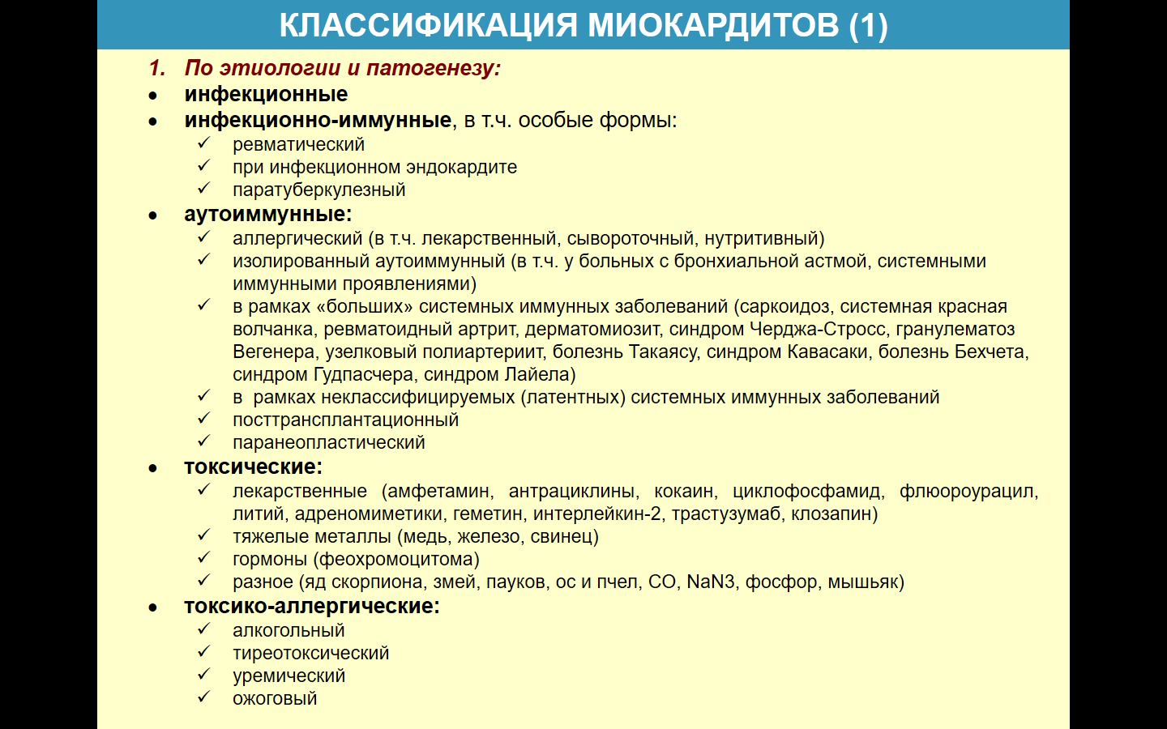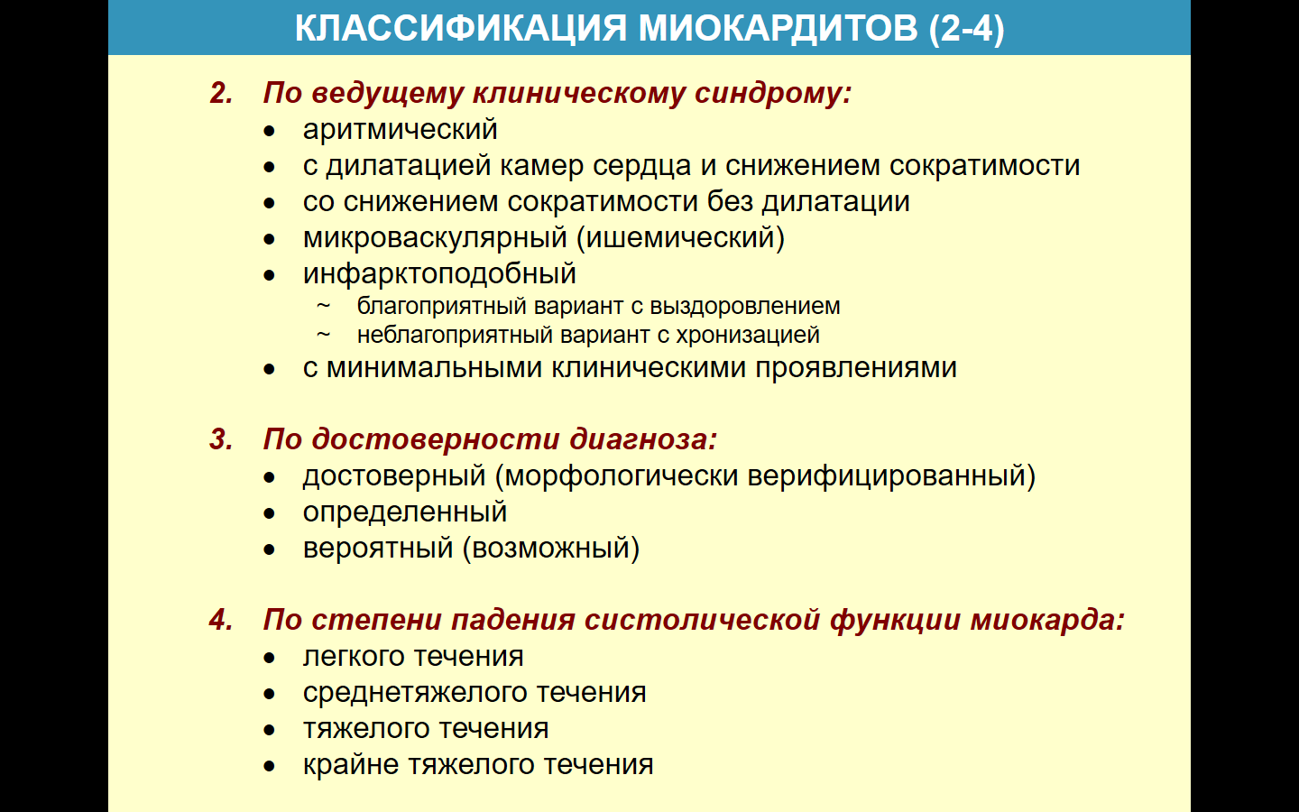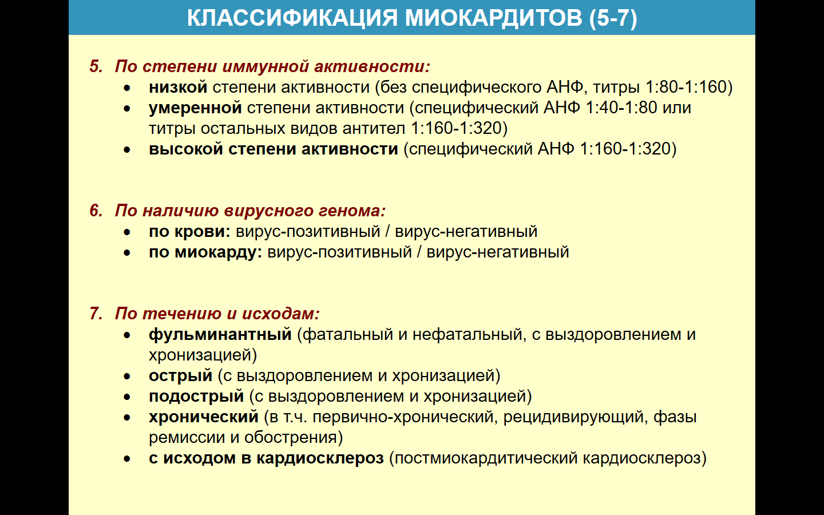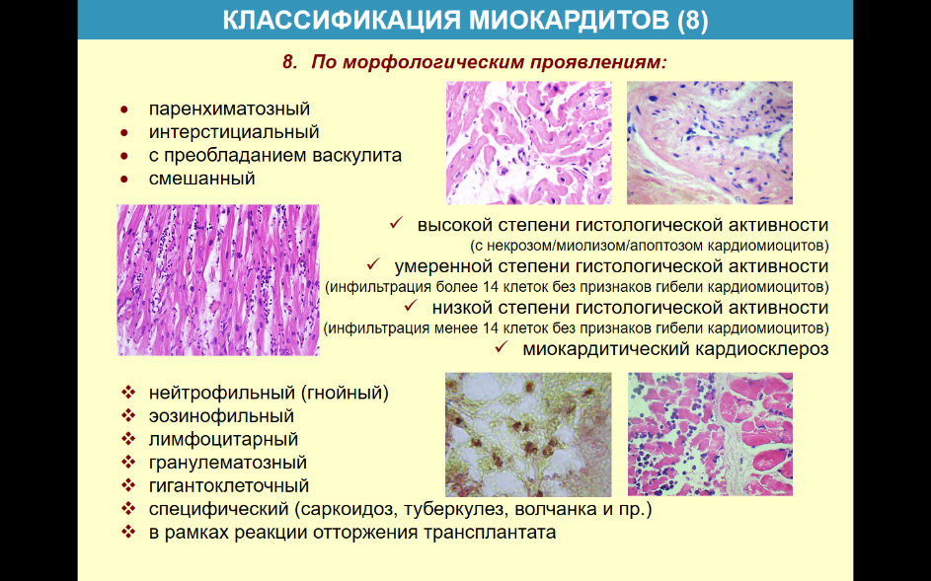

**Рисунок 3.** Классификация миокардитов.

К аутоиммунным нами отнесены не только аллергический, посттрансплантационный миокардит и миокардит в рамках «больших» иммунных заболеваний (включая саркоидоз), но также изолированный аутоиммунный миокардит, который развивается в отсутствие явной аллергии и системных болезней (у пациентов могут присутствовать отдельные иммунные проявления, в частности, бронхиальная астма), но в патогенезе которого аутоиммунные реакции без выраженной эозинофилии отчетливо преобладают, и роль инфекции в их индукции установить не удается. Эта форма миокардита отличается относительно благоприятным (в сравнении с инфекционно-иммунными формами) течением. Близко к ней стоит выделенный нами миокардит в рамках неклассифицируемых (латентных) иммунных заболеваний: довольно нередко приходится сталкиваться с набором органных поражений, спектр и интенсивность которых «не дотягивают» до «больших» иммунных болезней, но весьма их напоминают; особенностью миокардита в таких случаях является микроваскулит, но без некроза.

Наконец, в раздел аутоиммунных внесен паранеопластический миокардит. В других классификациях такая форма отсутствует, в литературе имеются буквально единичные упоминания (эозинофильный паранеопластический миокардит при раке легкого, [30]). В качестве критериев *паранеопластического миокардита* мы предлагаем рассматривать:

* развитие синдрома ДКМП и/или резистентных к лечению аритмий на фоне злокачественного новообразования, не связанное с проведением химиотерапии (антрациклинами и др.) или лучевой терапии;
* высокие титры антикардиальных антител;
  + высокие титры противовирусных антител или обнаружение вирусного генома в крови;
  + обратимость синдрома ДКМП / аритмий при успешном лечении опухоли.

Проведение биопсии миокарда не оправдано у многих из подобных больных – если течение миокардита не крайне тяжелое, прогноз в большей степени определяется опухолью. Однако в ряде случаев может потребоваться и биопсия (мы такого опыта пока не имеем). Мы столкнулись с клинической картиной миокардита у больных с раком легкого, почки (гипернефрома), мочевого пузыря и желудка. Большинство из них традиционно относят к «ракам интернистов» из-за богатства паранеопластических реакций (так было и у части наших больных).

В качестве возможных механизмов такого миокардита следует предполагать индукцию опухолью выработки кардиотропных аутоантител, активацию вирусной инфекции вследствие глубокой опухолевой иммуносупрессии. Лечебные мероприятия должны включать в первую очередь радикальное лечение опухоли, по возможности без кардиотоксичных режимов, противовирусное лечение, возможно, плазмаферез. Иммуносупрессивная терапия возможна в рамках лечения опухоли, однако для самостоятельного ее назначения с целью лечения миокардита у подобных пациентов с многочисленными отягощающими факторами очень желательна была бы морфологическая верификация миокардита.

Классификация по ведущему клиническому синдрому перекликается с общей синдромной классификацией НКЗМ. Для миокардита наиболее характерны изолированный аритмический синдром, синдром ДКМП, синдром снижения сократимости без дилатации, микроваскулярная ишемия, а также два инфарктоподобных варианта: благоприятный вариант без выраженной систолической дисфункции, который, как правило, заканчивается полным выздоровлением, и инфарктоподобная клиника с развитием крупноочагового кардиосклероза в дебюте тяжелого миокардита с неблагоприятным исходом. Мы отказались от выделения псевдоклапанного и тромбоэмболического вариантов миокардита, поскольку тяжелая клапанная недостаточность и тромбоэмболии практически всегда развиваются в рамках синдрома ДКМП, а наблюдать обратимую симптоматику митрального стеноза в рамках тяжелого неревматического (?) миокардита нам довелось лишь однажды. Наконец, не вызывает сомнений, что значительная часть миокардитов может протекать с минимальными клиническими проявлениями.

Принимая во внимание невозможность выполнения биопсии миокарда большинству пациентов с миокардитом и разработанные в сопоставлении с биопсией критерии неинвазивной диагностики миокардита [31], мы сочли правомерным введение классификации по степени достоверности диагноза: достоверным является только морфологически верифицированный миокардит, но определенный и вероятный диагноз позволяют ставить предложенные нами неинвазивные критерии. Без биопсии невозможно оценить наличие вирусного генома в миокарде, но, вероятно, во многих ситуациях лучше поставить диагноз без биопсии и начать лечение, чем отказаться от такого лечения совсем.

Безусловно, имеют значение в выборе методов и агрессивности лечения тяжесть течения миокардита, которая определяется в первую очередь по степени падения систолической функции (от легкой до крайне тяжелой, когда требуется кардиотоническая и механическая поддержка), наличие или отсутствие вирусного генома не только в миокарде (если есть возможность провести биопсию), но и в крови (что определить существенно проще и определять необходимо), а также степень иммунной активности, которую необходимо оценивать независимо от морфологической активности в первую очередь по уровню антикардиальных антител в крови. При использовании развернутой панели антител о высокой активности свидетельствует в первую очередь наличие высоких титров (1:160-1:320) специфического антинуклеарного фактора (АНФ), т.е. антител к ядрам кардиомиоцитов, об умеренной – АНФ в более низких титрах (1:40-1:80) либо выраженное повышение прочих антител (к антигенам эндотелия, кардиомиоцитов, волокон проводящей системы). При использовании других панелей антител эту шкалу необходимо откалибровать.

Классификация по течению отражает несколько характеристик миокардита - быстроту, давность развития симптомов, склонность болезни к хронизации или, напротив, выздоровлению. Сюда должно быть внесено указание на фульминантный миокардит, который является именно вариантом течения, но не особой патогенетической формой миокардита. Его критерием является мгновенное (в течение нескольких часов) развитие критической дисфункции миокарда, которая требует механической поддержки насосной функции сердца и искусственной вентиляции легких. Он может быть фатальным или нефатальным, в последнем случае может заканчиваться полным выздоровлением, но в ряде случаев возможна и хронизация.

Об остром миокардите можно говорить при давности менее тяжелых симптомов не более одного месяца, о подостром – при их давности от месяца до полугода. Обе формы могут заканчиваться как выздоровлением (чаще острый), так и переходом в хроническую форму. Диагноз хронического миокардита ставится при давности процесса более полугода, он может носить первично-хронический характер (без острого начала), протекать с рецидивами (интервал между которыми может достигать многих лет) либо волнообразно в форме ремиссий и обострений. В части случаев хронический миокардит заканчивается полным стиханием активности процесса с исходом в кардиосклероз и той или иной степенью необратимых структурно-функциональных изменений. Диагностировать полное стихание процесса достаточно сложно (даже при отрицательном результате биопсии нельзя исключить обострение миокардита в будущем), поэтому диагноз постмиокардитического кардиосклероза мы ставим, но с большой осторожностью, когда признаки активности без терапии отсутствуют более 3 лет. Но и в этих случаях предпочтительнее, вероятно, говорить о фазе стойкой ремиссии.

Наконец, классификация миокардита должна включать его подробные морфологические характеристики. Мы приводим эту классификацию последней из чисто практических соображений (учитывая редкость выполнения прижизненной биопсии миокарда и, соответственно, малое значение этой классификации для выбора лечения у большинства больных с миокардитом), однако по своему истинному значению она должна бы стоять первой, поскольку именно морфология дает наиболее полное представление о характере миокардита.

Несмотря на общепризнанность далласской классификации, которая ориентируется главным образом на количество воспалительных клеток в инфильтрате, необходимо, на наш взгляд, сохранить более полную классификацию, которая была разработана отечественной школой патологоанатомов и включает, помимо интерстициального, паренхиматозный (альтеративный), тяжелый клинически вариант миокардита, при котором преобладает глубокое повреждение кардиомиоцитов и который может протекать без яркой инфильтрации. Кроме того, нам кажется целесообразным выделить вариант миокардита с преобладанием продуктивного васкулита (имеющий своеобразные клинические проявления) и смешанную форму.

Степень гистологической активности требует, на наш взгляд, несколько большей детализации, чем это предлагает далласская классификация: признаком высокой активности является гибель кардиомиоцитов (независимо от наличия инфильтрации), но и наличие выраженной инфильтрации без некроза говорит об умеренной активности миокардита. В то же время меньшее, чем 14, количество лимфоцитов не является основанием для отказа от диагноза миокардита: такие биоптаты должны оцениваться в комплексе с клиническими данными и во многих случаях свидетельствуют лишь о низкой активности миокардита, но не о его отсутствии. Миокардитический склероз в большинстве случаев диагностируется одновременно с признаками активного миокардита, но может быть единственным свидетельством перенесенного воспалительного процесса. Патогномоничных для миокардита особенностей кардиосклероза не существует, но наиболее характерен перимускулярный и периваскулярный фиброз. Разделение миокардита по характеру клеток в инфильтрате может многое сказать о его этиологии и играет большую роль в выборе дифференцированной терапии.

В завершение отметим, что синдромный подход на первом этапе нозологической диагностики был положен нами в основу клинической классификацию двух наиболее частых генетически детерминированных КМП – АДПЖ и некомпактного миокарда; за отсутствием места оставляем эти ранее опубликованные классификации до следующих статей. В качестве заключения суммируем те ***новые аспекты***, которые содержит наша классификация НКЗМ:

* + выделение ведущего клинического синдрома, с которого начинается нозологическая диагностика при НКЗМ;
  + выделение сочетанных форм НКЗМ;
  + параллельное использование этиологической (в т.ч. генетической) и структурно-функциональной классификации кардиомиопатий;
  + выделение структурно-функциональной формы кардиомиопатии с преимущественным поражением правых отделов сердца;
  + выделение (наряду с генетическими и идиопатическими) особых форм кардиомиопатий, которые не могут быть отнесены к первым двум категориям (имеют смешанную природу), но наиболее близки к ним морфо-функционально;
  + выделение сочетаний неревматического миокардита с пери- и эндокардитом;
  + выделение степени достоверности диагноза миокардита (при невозможности выполнения биопсии миокарда) с учетом оригинальных критериев его диагностики;
  + выделение двух форм инфарктоподобного миокардита (наряду с ишемическим);
  + выделение паранеопластического миокардита и миокардита в рамках неклассифицируемых (латентных) системных иммунных заболеваний;
  + внесение в клиническую классификацию подробной морфологической и вирусологической характеристики миокардита;
  + выделение степени активности миокардита – как гистологической, так и иммунной;
  + разделение миокардиодистрофий по степени компенсации систолической функции;
  + создание клинической классификации АДПЖ (с учетом от наличия миокардита) и синдрома некомпактного миокарда, в т.ч. выделение инфарктов и сочетаний с миокардитом, истинных и вторичных форм.

Весь спектр НКЗМ представляется нам тесным переплетением трех базовых патологических процессов, которые приводят к развитию очень сходных, но имеющих неповторимые особенности, клинических синдромов, причем миокардиты, миокардиодистрофии и КМП не только сочетаются, но, несомненно, оказывают влияние друг на друга (рис 4). Генетические особенности организма не только приводят к развитию определенных КМП, но создают предрасположенность к развитию воспалительного ответа, очаги хронической инфекции не только приводят к аутоиммунным реакциям, но и вызывают дистрофические изменения в миокарде, вирусная инфекция вызывает не только гибель кардиомиоцитов с запуском иммунного процесса, но и способствует реализации аномальной генетической программы и т.д. Разобраться в этом спектре у конкретного больного – задача клинициста.

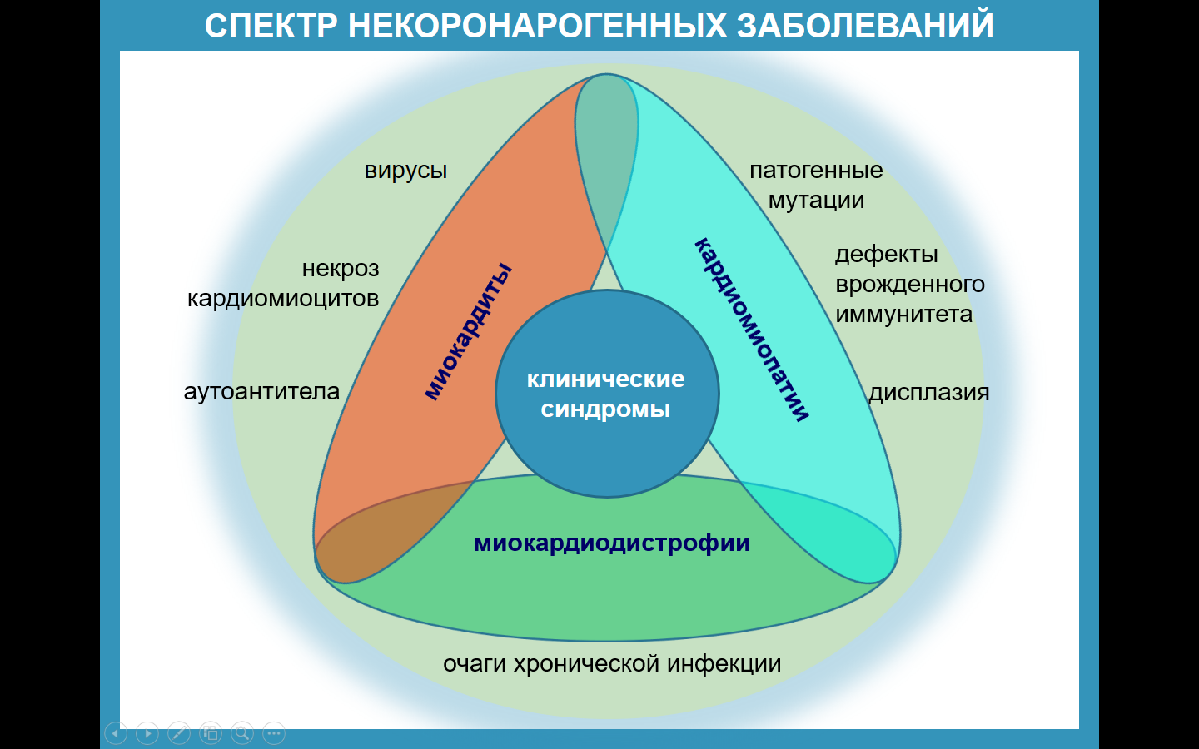

**Рисунок 4.** Спектр некоронарогенных заболеваний миокарда.

**Библиография.**

1. [Brigden W](http://www.ncbi.nlm.nih.gov/pubmed/?term=BRIGDEN%20W%5BAuthor%5D&cauthor=true&cauthor_uid=13492602). Uncommon myocardial diseases; the non-coronary cardiomyopathies. [Lancet.](http://www.ncbi.nlm.nih.gov/pubmed/13492602) 1957 14; 273(7007):1179-84.
2. Paleev NR, Odinokova VA, Gurevich MA, Naishut GM. Myocrditis. – M.: Mediсina, 1982, 272 p. Russian [Палеев Н.Р., Одинокова В.А., Гуревич М.А., Найшут Г.М. Миокардиты. – М.: Медицина, 1982, 272 с.]
3. [Richardson P](https://www.ncbi.nlm.nih.gov/pubmed/?term=Richardson%20P%5BAuthor%5D&cauthor=true&cauthor_uid=8598070), [McKenna W](https://www.ncbi.nlm.nih.gov/pubmed/?term=McKenna%20W%5BAuthor%5D&cauthor=true&cauthor_uid=8598070), [Bristow M](https://www.ncbi.nlm.nih.gov/pubmed/?term=Bristow%20M%5BAuthor%5D&cauthor=true&cauthor_uid=8598070) et al. Report of the 1995 World Health Organization/International Society and Federation of Cardiology Task Force on the Definition and Classification of cardiomyopathies. [Circulation.](https://www.ncbi.nlm.nih.gov/pubmed/?term=Report+of+the+1995+World+Health+Organization%2FInternational+Society+and+Federation+of+Cardiology+Task+Force+on+the+Definition+and+Classification+of+Cardiomyopathies) 1996; 93(5):841-2.
4. [Caforio AL](http://www.ncbi.nlm.nih.gov/pubmed/?term=Caforio%20AL%5BAuthor%5D&cauthor=true&cauthor_uid=23824828), [Pankuweit S](http://www.ncbi.nlm.nih.gov/pubmed/?term=Pankuweit%20S%5BAuthor%5D&cauthor=true&cauthor_uid=23824828), [Arbustini E](http://www.ncbi.nlm.nih.gov/pubmed/?term=Arbustini%20E%5BAuthor%5D&cauthor=true&cauthor_uid=23824828) et al. Current state of knowledge on aetiology, diagnosis, management, and therapy of myocarditis: a position statement of the European Society of Cardiology Working Group on Myocardial and Pericardial Diseases. [Eur Heart J.](http://www.ncbi.nlm.nih.gov/pubmed/23824828) 2013; 34(33):2636-48, 2648a-2648d.
5. Maron B.J., Towbin J.A., Thiene G. et al. Contemporary definitions and classification of the cardiomyopathies: an American Heart Association Scientific Statement from the Council on Clinical Cardiology, Heart Failure and Transplantation Committee; Quality of Care and Outcomes Research and Functional Genomics and Translational Biology Interdisciplinary Working Groups; and Council on Epidemiology and Prevention. Circulation 2006; 113: 1807-1816.
6. [Goodwin JF](http://www.ncbi.nlm.nih.gov/pubmed/?term=GOODWIN%20JF%5BAuthor%5D&cauthor=true&cauthor_uid=14133603). Cardiac function in primary myocardial disorders. [Br Med J.](http://www.ncbi.nlm.nih.gov/pubmed/14133603) 1964; 1(5397):1527-33.
7. Richardson P, McKenna W, Bristow M et al. Report of the WHO/ISFC task force on the definition and classification of cardiomyopathies. [Br Heart J.](http://www.ncbi.nlm.nih.gov/pubmed/7459150) 1980; 44(6):672-3.
8. Elliott P, Andersson B, Arbustini E et al. Classification of the cardiomyopathies: a position statement from the european society of cardiology working group on myocardial and pericardial diseases. [Eur Heart J.](https://www.ncbi.nlm.nih.gov/pubmed/?term=Classification+of+the+cardiomyopathies%3A+a+position+statement+from+the+european+society+of+cardiology+working+group+on+myocardial+and+pericardial+diseases.) 2008; 29(2):270-6. DOI: <http://dx.doi.org/10.1093/eurheartj/ehm342>
9. [Maisch B](http://www.ncbi.nlm.nih.gov/pubmed?term=Maisch%20B%5BAuthor%5D&cauthor=true&cauthor_uid=16170686), [Richter A](http://www.ncbi.nlm.nih.gov/pubmed?term=Richter%20A%5BAuthor%5D&cauthor=true&cauthor_uid=16170686), [Sandmöller A](http://www.ncbi.nlm.nih.gov/pubmed?term=Sandm%C3%B6ller%20A%5BAuthor%5D&cauthor=true&cauthor_uid=16170686) et al. Inflammatory dilated cardiomyopathy (DCMI). [Herz.](http://www.ncbi.nlm.nih.gov/pubmed/16170686##) 2005; 30(6): p. 535-44
10. [Moiseev VS](https://www.ncbi.nlm.nih.gov/pubmed/?term=Moiseev%20VS%5BAuthor%5D&cauthor=true&cauthor_uid=19166404), [Kiiakbaev GK](https://www.ncbi.nlm.nih.gov/pubmed/?term=Kiiakbaev%20GK%5BAuthor%5D&cauthor=true&cauthor_uid=19166404). The problem of classification of cardiomyopathies. [Kardiologiia.](https://www.ncbi.nlm.nih.gov/pubmed/19166404) 2009;49(1):65-70. Russian. [Моисеев В.С., Киякбаев Г.К. Проблема классификации кардиомиопатий. Кардиология, 2009; 49 (1): 65-70].
11. [Arbustini E](http://www.ncbi.nlm.nih.gov/pubmed/?term=Arbustini%20E%5BAuthor%5D&cauthor=true&cauthor_uid=25034069), [Narula N](http://www.ncbi.nlm.nih.gov/pubmed/?term=Narula%20N%5BAuthor%5D&cauthor=true&cauthor_uid=25034069), [Tavazzi L](http://www.ncbi.nlm.nih.gov/pubmed/?term=Tavazzi%20L%5BAuthor%5D&cauthor=true&cauthor_uid=25034069) et al. The MOGE(S) classification of cardiomyopathy for clinicians. [J Am Coll Cardiol.](http://www.ncbi.nlm.nih.gov/pubmed/?term=Arbustini+E.+et+al.+J+Am+Coll+Cardiol.+2014+Jul+22%3B64(3)%3A304-18) 2014; 64(3):304-18.
12. [Hazebroek MR](http://www.ncbi.nlm.nih.gov/pubmed/?term=Hazebroek%20MR%5BAuthor%5D&cauthor=true&cauthor_uid=26383716), [Moors S](http://www.ncbi.nlm.nih.gov/pubmed/?term=Moors%20S%5BAuthor%5D&cauthor=true&cauthor_uid=26383716), [Dennert R](http://www.ncbi.nlm.nih.gov/pubmed/?term=Dennert%20R%5BAuthor%5D&cauthor=true&cauthor_uid=26383716) et al. [Prognostic Relevance of Gene-Environment Interactions in Patients With Dilated Cardiomyopathy: Applying the MOGE(S) Classification.](http://www.ncbi.nlm.nih.gov/pubmed/26383716) [J Am Coll Cardiol.](http://www.ncbi.nlm.nih.gov/pubmed) 2015; 66(12):1313-23.
13. Paleev NR, Paleev FN. Noncoronary diseases of the myocardium and their classification. Russian Journal of Cardiology, 2009, 77(3): 5-9. Russian [Палеев Н.Р., Палеев Ф.Н. Некоронарогенные заболевания миокарда и их классификация. Российский кардиологический журнал, 2009, 77(3): 5-9].
14. [Blagova OV](https://www.ncbi.nlm.nih.gov/pubmed/?term=Blagova%20OV%5BAuthor%5D&cauthor=true&cauthor_uid=25177783), [Nedostup AV](https://www.ncbi.nlm.nih.gov/pubmed/?term=Nedostup%20AV%5BAuthor%5D&cauthor=true&cauthor_uid=25177783), [Sulimov VA](https://www.ncbi.nlm.nih.gov/pubmed/?term=Sulimov%20VA%5BAuthor%5D&cauthor=true&cauthor_uid=25177783) et al. Idiopathic arrhythmias: possibilities of complex nosological diagnosis, and differentiated treatment. [Kardiologiia.](https://www.ncbi.nlm.nih.gov/pubmed/25177783) 2014;54(4):28-38. Russian. [Благова О.В., Недоступ А.В., Сулимов В.А. и др. «Идиопатические» аритмии: возможности комплексной нозологической диагностики и дифференцированного лечения. Кардиология, 2014, 54 (4): 28-38].
15. Blagova O.V., Nedostup A.V., Kogan E.A. et al. DCMP as a clinical syndrome: results of nosological diagnostics with myocardial biopsy and differentiated treatment in virus-positive and virus-negative patients. Russian Journal of Cardiology. 2016;(1):7-19. Russian. [О.В.Благова, А.В.Недоступ, Е.А.Коган и др. ДКМП как клинический синдром: результаты нозологической диагностики с применением биопсии миокарда и дифференцированного лечения у вирус-позитивных и вирус-негативных больных. Российский кардиологический журнал, 2016, 1 (129): 5-19].
16. [Blagova OV](https://www.ncbi.nlm.nih.gov/pubmed/?term=Blagova%20OV%5BAuthor%5D&cauthor=true&cauthor_uid=22145387), [Nedostup AV](https://www.ncbi.nlm.nih.gov/pubmed/?term=Nedostup%20AV%5BAuthor%5D&cauthor=true&cauthor_uid=22145387), [Kogan EA](https://www.ncbi.nlm.nih.gov/pubmed/?term=Kogan%20EA%5BAuthor%5D&cauthor=true&cauthor_uid=22145387) et al. Dilated cardiomyopathy as clinical syndrome: experience with nosological diagnostics with biopsy and treatment approaches. [Ter Arkh.](https://www.ncbi.nlm.nih.gov/pubmed/22145387) 2011;83(9):41-8. Russian. [Благова О.В., Недоступ А.В., Коган Е.А. и др. Дилатационная кардиомиопатия как клинический синдром: опыт нозологической диагностики с использованием биопсии и подходы к лечению. Терапевтический архив, 2011, 83(9): 41-48].
17. Pinto YM, Elliott PM, Arbustini E et al. [Proposal for a revised definition of dilated cardiomyopathy, hypokinetic non-dilated cardiomyopathy, and its implications for clinical practice: a position statement of the ESC working group on myocardial and pericardial diseases.](https://www.ncbi.nlm.nih.gov/pubmed/26792875) Eur Heart J. 2016;37(23):1850-8. doi: 10.1093/eurheartj/ehv727.
18. [Mancio J](https://www.ncbi.nlm.nih.gov/pubmed/?term=Mancio%20J%5BAuthor%5D&cauthor=true&cauthor_uid=24096068), [Bettencourt N](https://www.ncbi.nlm.nih.gov/pubmed/?term=Bettencourt%20N%5BAuthor%5D&cauthor=true&cauthor_uid=24096068), [Oliveira M](https://www.ncbi.nlm.nih.gov/pubmed/?term=Oliveira%20M%5BAuthor%5D&cauthor=true&cauthor_uid=24096068) et al. Acute right ventricular myocarditis presenting with chest pain and syncope. [BMJ Case Rep.](https://www.ncbi.nlm.nih.gov/pubmed/?term=acute+rigth+ventricular+myocarditis+Mancio) 2013; 2013. pii: bcr2012007173. doi: 10.1136/bcr-2012-007173.
19. [Briongos Figuero S](http://www.ncbi.nlm.nih.gov/pubmed/?term=Briongos%20Figuero%20S%5BAuthor%5D&cauthor=true&cauthor_uid=26346826), [Acena Navarro A](http://www.ncbi.nlm.nih.gov/pubmed/?term=Acena%20Navarro%20A%5BAuthor%5D&cauthor=true&cauthor_uid=26346826). [Isolated Right Ventricular Dilated Cardiomyopathy: An Early Diagnosis.](http://www.ncbi.nlm.nih.gov/pubmed/26346826) [J Clin Med Res.](http://www.ncbi.nlm.nih.gov/pubmed) 2015 Oct;7(10):817-9. doi: 10.14740/jocmr2165w.
20. Clinical cases analysis in the Vinogradov Faculty therapeutic clinic (rare and diagnostically difficult diseases in clinic of internal medicine). Ed. by Sulimov VA and Blagova OV. - M., “GEOTAR-Media”, 2012: 362-388. Russian. [Клинические разборы в Факультетской терапевтической клинике им. В.Н.Виноградова (редкие и диагностически трудные заболевания в клинике внутренних болезней). Под ред. В.А.Сулимова, О.В.Благовой. - М., «ГЭОТАР-Медиа», 2012: 362-388].
21. Schimpf R, Meinhardt J, Borggrefe M, Haghi D. [Catecholaminergic polymorphic ventricular tachycardia and midventricular Takotsubo cardiomyopathy: a novel association?](http://www.ncbi.nlm.nih.gov/pubmed/23549986) Herzschrittmacherther Elektrophysiol. 2013; 24(1):63-6.
22. [Grilo LS](http://www.ncbi.nlm.nih.gov/pubmed/?term=Grilo%20LS%5BAuthor%5D&cauthor=true&cauthor_uid=20004623), [Pruvot E](http://www.ncbi.nlm.nih.gov/pubmed/?term=Pruvot%20E%5BAuthor%5D&cauthor=true&cauthor_uid=20004623), [Grobéty M](http://www.ncbi.nlm.nih.gov/pubmed/?term=Grob%C3%A9ty%20M%5BAuthor%5D&cauthor=true&cauthor_uid=20004623) et al. Takotsubo cardiomyopathy and congenital long QT syndrome in a patient with a novel duplication in the Per-Arnt-Sim (PAS) domain of hERG1. [Heart Rhythm.](http://www.ncbi.nlm.nih.gov/pubmed/?term=takotsubo+long+qt+mutation) 2010;7(2):260-5.
23. Y-Hassan S. [Myocarditis and takotsubo syndrome: are they mutually exclusive?](http://www.ncbi.nlm.nih.gov/pubmed/25499364) Int J Cardiol. 2014; 177(1):149-51
24. Saadatifar H, Khoshhal Dehdar F et al. [Takotsubo Cardiomyopathy With Significant Coronary Stenosis and Atrioventricular Conduction Block: A Rare Case Report With 3 Year Follow-Up.](http://www.ncbi.nlm.nih.gov/pubmed/26866012) Res Cardiovasc Med. 2015; 5(1):e27839.
25. [Thiene G](http://www.ncbi.nlm.nih.gov/pubmed?term=Thiene%20G%5BAuthor%5D&cauthor=true&cauthor_uid=15474691), [Corrado D](http://www.ncbi.nlm.nih.gov/pubmed?term=Corrado%20D%5BAuthor%5D&cauthor=true&cauthor_uid=15474691), [Basso C](http://www.ncbi.nlm.nih.gov/pubmed?term=Basso%20C%5BAuthor%5D&cauthor=true&cauthor_uid=15474691). Cardiomyopathies: is it time for a molecular classification? [Eur Heart J.](http://www.ncbi.nlm.nih.gov/pubmed/15474691##) 2004; 25(20): р. 1772-5
26. [Caforio AL](http://www.ncbi.nlm.nih.gov/pubmed?term=Caforio%20AL%5BAuthor%5D&cauthor=true&cauthor_uid=23114995), [Marcolongo R](http://www.ncbi.nlm.nih.gov/pubmed?term=Marcolongo%20R%5BAuthor%5D&cauthor=true&cauthor_uid=23114995), [Jahns R](http://www.ncbi.nlm.nih.gov/pubmed?term=Jahns%20R%5BAuthor%5D&cauthor=true&cauthor_uid=23114995) et al. Immune-mediated and autoimmune myocarditis: clinical presentation, diagnosis and management. [Heart Fail Rev.](http://www.ncbi.nlm.nih.gov/pubmed/23114995##) 2013; 18(6):715-32.
27. Saltykow S. Über diffuse Myokarditis. Virchows Arch Pathol Anat Berl 1905; 182: р. 1-39
28. [Bhardwaj R](http://www.ncbi.nlm.nih.gov/pubmed/?term=Bhardwaj%20R%5BAuthor%5D&cauthor=true&cauthor_uid=26591165), [Sood A](http://www.ncbi.nlm.nih.gov/pubmed/?term=Sood%20A%5BAuthor%5D&cauthor=true&cauthor_uid=26591165). [Clinical Profile of Acute Rheumatic Fever Patients in a Tertiary Care Institute in Present Era.](http://www.ncbi.nlm.nih.gov/pubmed/26591165) [J Assoc Physicians India.](http://www.ncbi.nlm.nih.gov/pubmed) 2015; 63(4):22-4.
29. [Gewitz MH](http://www.ncbi.nlm.nih.gov/pubmed/?term=Gewitz%20MH%5BAuthor%5D&cauthor=true&cauthor_uid=25908771), [Baltimore RS](http://www.ncbi.nlm.nih.gov/pubmed/?term=Baltimore%20RS%5BAuthor%5D&cauthor=true&cauthor_uid=25908771), [Tani LY](http://www.ncbi.nlm.nih.gov/pubmed/?term=Tani%20LY%5BAuthor%5D&cauthor=true&cauthor_uid=25908771) et al. [Revision of the Jones Criteria for the diagnosis of acute rheumatic fever in the era of Doppler echocardiography: a scientific statement from the American Heart Association.](http://www.ncbi.nlm.nih.gov/pubmed/25908771) [Circulation.](http://www.ncbi.nlm.nih.gov/pubmed) 2015; 131(20):1806-18.
30. [Ammirati E](http://www.ncbi.nlm.nih.gov/pubmed/?term=Ammirati%20E%5BAuthor%5D&cauthor=true&cauthor_uid=26122067), [Stucchi M](http://www.ncbi.nlm.nih.gov/pubmed/?term=Stucchi%20M%5BAuthor%5D&cauthor=true&cauthor_uid=26122067), [Brambatti M](http://www.ncbi.nlm.nih.gov/pubmed/?term=Brambatti%20M%5BAuthor%5D&cauthor=true&cauthor_uid=26122067) et al. Eosinophilic myocarditis: a paraneoplastic event. [Lancet.](http://www.ncbi.nlm.nih.gov/pubmed/26122067) 2015 Jun 20;385(9986):2546.
31. Osipova YV, Blagova OV, Nedostup AV et al. Significance of different non-invasive markers in diagnosis of latent myocarditis in comparison with biopsy data. Kardiologija i serdechno-sosudistaja hirurgija, 2015, 8(1): 40-56. Russian. [Осипова Ю.В., Благова О.В., Недоступ А.В. и др. Значимость различных неинвазивных маркеров в диагностике латентного миокардита в сопоставлении с данными биопсии. Кардиология и сердечно-сосудистая хирургия, 2015, 8(1): 40-56].